Муниципального бюджетного дошкольного образовательного учреждения
«Детский сад № 22 комбинированного вида»
Чистопольского муниципального района Республики Татарстан

Прайс-лист

Дополнительные платные услуги с 01. 10. 2020-2021 г по следующим образовательным программам:
Наименование кружка | Направление | Дни проведения  \время работы | Стоимость в месяц 4 занятия / руб. | Стоимость 1 занятия/ руб | Руководитель
Наименование кружка | Направление | 15.30-15.55 | Стоимость в месяц 4 занятия / руб. | Стоимость 1 занятия/ руб | Руководитель
1. «Музыкальный театр – «Экият» | Художественно-эстетическое | Четверг | 300 | 62.5 | Гизатуллин Р.Н. Хуснутдинова Г.Р.
2. «Азбука дошкольника» | Речевое развитие | Четверг | 300 | 62.5 | Шарафутдинова Г.Г.
5. «Компьютерный гений» | Познавательное развитие | Пятница | 300 | 62.5 | Куклина М.М.
6. «Умелые ручки» | Художественно-эстетическое | Вторник | 300 | 62.5 | Улыбина Т.В.

Презентация по следующим образовательным программам:

«Музыкальный театр – «Экият»

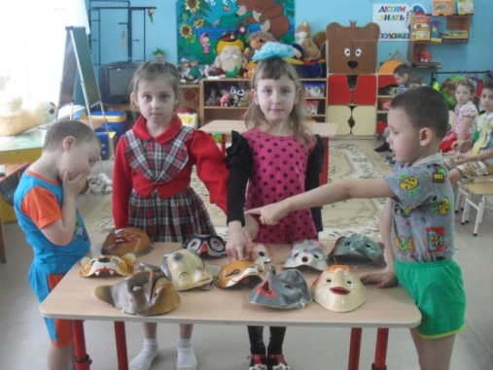
Цели:
1.Развитие способностей детей средствами театрального искусства и приобщение детей к национальной культуре и традициям татарского народа.
2.Повысить уровень знаний детей татарского языка. Развивать артистические и творческие способности детей через театрализованную деятельность.
3.Воспитывать гармоничную разностороннюю личность и способности активного восприятия искусства.
4.Расширять общекультурный кругозор детей: интеллектуальное, эстетическое, духовно- нравственное.
5. Понимать и уметь общаться на другом языке.
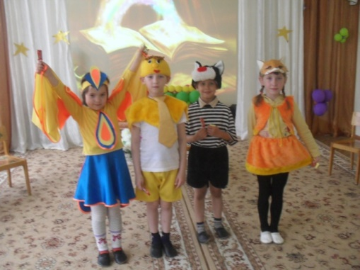
Задачи:
1. Создать условия для развития творческой активности детей, участвующих в театральной деятельности.
2. Совершенствовать артистические навыки детей в плане переживания и воплощения образа на татарском языке, а так же их исполнительские умения.
3. Формировать у детей простейшие образно-выразительные умения, учить имитировать характерные движения сказочных животных.
4. Обучать детей элементам художественно-образных выразительных средств (интонация, мимика)
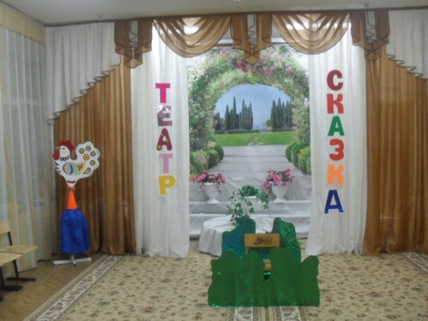
5. Активизировать словарь детей, совершенствовать звуковую культуру речи, диалогическую речь на татарском языке.
6. Формировать опыт социальных навыков поведения, создавать условия для развития творческой активности детей.
7. Познакомить детей с различными видами татарского национального театра (кукольный, музыкальный, детский, театр зверей)
8. Развивать у детей интерес к татарской театральной игровой деятельности. Учить навыкам общения и коллективному творчеству.
9.Развивать эстетические способности детей.
10​. Приобщить детей старшего дошкольного возраста к национальной культуре татарского народа и к малым фольклорным жанрам

Кружковая работа
коррекционно-развивающей направленности
«Азбука дошкольника»

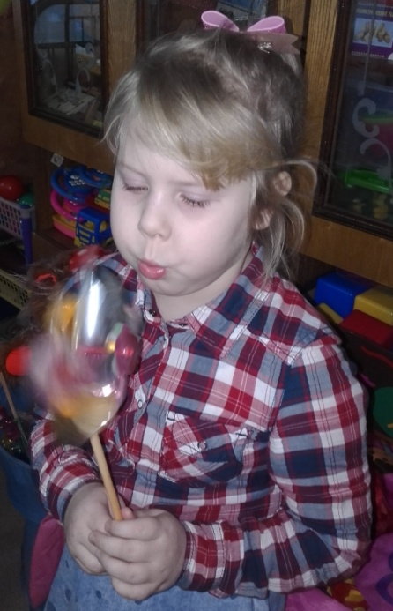
Цель кружковой работы.
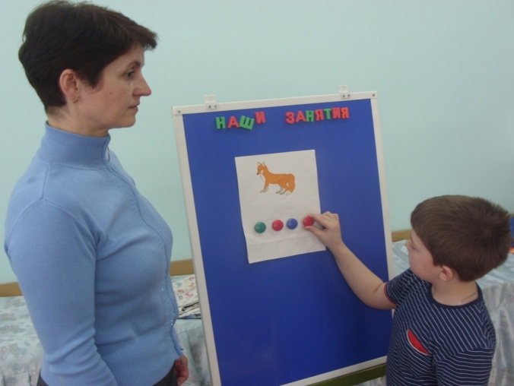
Совершенствование и коррекция звуковой стороны речи детей 5-6 лет, увеличение словарного запаса и формирования грамматического строя речи, посредством игровых технологий.
Задачи программы.
1.Развитие у детей речевой активности, фразовой и связной речи, обогащение словарного запаса, грамматического строя речи.
2.Развитие, уточнение основных движений органов речи у детей (язык, челюсти, губы), посредством артикуляционной речевой гимнастики.
3.Развитие у детей фонематического (звукового) слуха, умения управлять своим голосовым аппаратом (менять громкость, высоту голоса, темп речи, речевого дыхания).
4.Развитие у детей мелкой пальцевой моторики, посредством пальчиковой гимнастики, самомассаж кистей рук с нетрадиционными предметами и т.д.
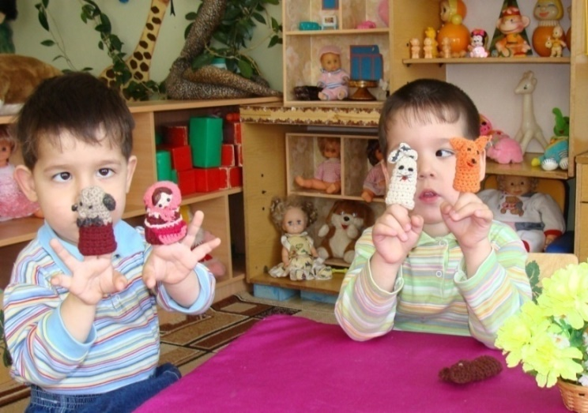

«Компьютерный гений»


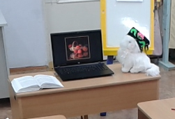
Цель программы данного курса: развитие логического мышления и познавательной активности детей среднего дошкольного возраста путем применения компьютера.
Задачи
Образовательные задачи:
Закрепление знаний и умений детей по основным разделам «Информатика», в рамках Программы развития и воспитания дошкольников в образовательной системе
Развивающие задачи:
Развитие произвольности психических процессов, абстрактно-логических и наглядно-образных видов мышления и типов памяти, основных мыслительных операций, основных свойств внимания.
Совершенствование диалогической речи детей: умение слушать собеседника, понимать вопросы, смысл знаний, уметь задавать вопросы, отвечать на них.
Воспитательные задачи:
Формирование информационной культуры.Воспитание у детей потребности в сотрудничестве, взаимодействии со сверстниками, умения подчинять свои интересы определенным правилам.

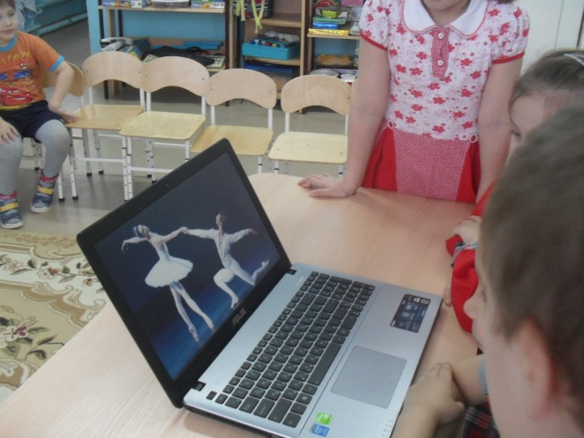
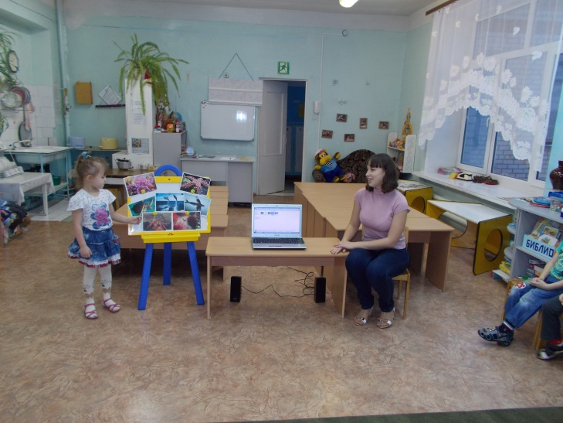



«Умелые ручки»

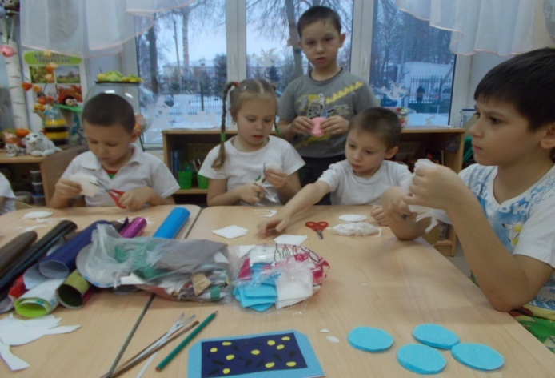
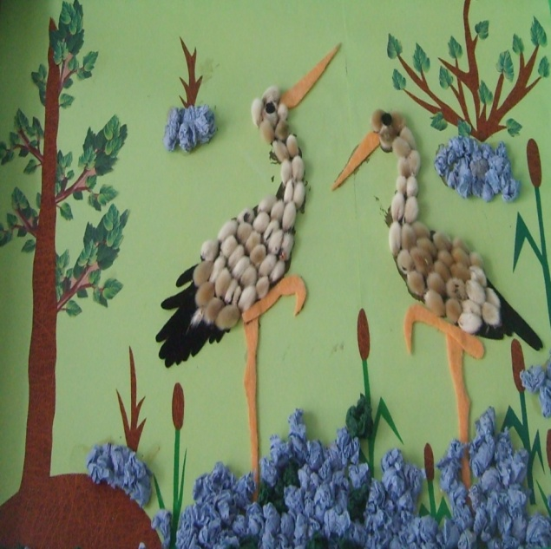
Цель программы:
Развивать познавательные конструктивные, творческие и художественные способности в процессе создания образов, используя различные материалы и техники.
Задачи:
Учить детей элементарным трудовым навыкам, развивая самосознание, побуждая к творчеству и самостоятельности.
Учить безопасным приемам работы с инструментами.
Учить видеть материал, фантазировать, создавать интересные образы, изделия, композиции.
Развивать уверенность, смелость в воплощении собственных замыслов.
Воспитывать эстетический вкус, культуру зрительного восприятия прекрасного.
Воспитывать умения радоваться, как индивидуальному, так и совместному творчеству.
